wereldoriëntatie: naar welke provincie wijst de pijl?
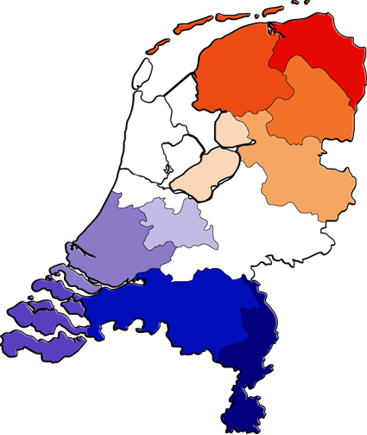  ⇒ | Flevoland
⇐ | Friesland
⇒ | Zuid - Holland
⇐ | Groningen
⇑ | Gelderland
⇒ | Utrecht

Nakijkblad
Flevoland
Friesland

Zuid - Holland

Groningen

Gelderland
Utrecht

